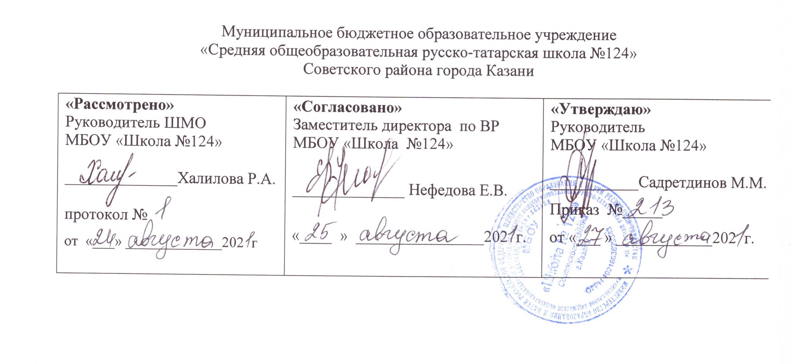

РАБОЧАЯ ПРОГРАММА
по курсу внеурочной деятельности
« Юный историк »
Направление: общеинтеллектуальное
6 класс

Составила: Гамидзаде Д. Р.
учитель истории

Рассмотрено на заседании
педагогического совета
протокол
от «____27___»____августа______2021___года

Казань
2021
Планируемые результаты

Личностными результатами изучения курса является формирование следующих умений:
-оценивать жизненные ситуации (поступки, явления, события) с точки зрения собственных ощущений (явления, события), в предложенных ситуациях отмечать конкретные поступки, которые можно оценить как хорошие или плохие;
-называть и объяснять свои чувства и ощущения, объяснять своё отношение к поступкам с позиции общечеловеческих нравственных ценностей,
-совершенствовать коммуникативные способности и умение работать в коллективе.

Метапредметными результатами изучения курса является формирование следующих универсальных учебных действий (УУД).
Регулятивные УУД:
определять и формулировать цель деятельности на уроке с помощью педагога;
проговаривать последовательность действий на уроке;
учиться готовить рабочее место и выполнять практическую работу по предложенному учителем плану;
Средством для формирования этих действий служит технология продуктивной художественно-творческой деятельности – учиться совместно с педагогом и другими учениками давать эмоциональную оценку деятельности класса на уроке.
Познавательные УУД:
ориентироваться в своей системе знаний: отличать новое от уже известного с помощью учителя;
добывать новые знания: находить ответы на вопросы, используя книги, свой жизненный опыт и информацию, полученную на занятиях; пользоваться памятками, схемами;
перерабатывать полученную информацию: делать выводы в результате совместной работы всей группы;
перерабатывать полученную информацию: сравнивать и группировать предметы и их образы;
Средством формирования этих действий служат учебный материал и задания, нацеленные на 1-ю линию развития – умение чувствовать мир.
Коммуникативные УУД:
донести свою позицию до других;
слушать и понимать речь других.
Средством формирования этих действий служит технология продуктивной художественно-творческой деятельности. Совместно договариваться о правилах общения и поведения в Доме творчества и следовать им.

Содержание курса

- Палеография (5ч)
Славянские алфавиты; старославянский и церковнославянский языки.
Внешние признаки рукописных источников древней Руси: Материал для письма; графика письма; орудия письма; украшение рукописей.
Внешние признаки письменных источников второй трети XII-конца XV веков: Материал для письма; графика; украшения рукописей; миниатюра; тайнопись; вязь.
Внешние признаки письменных памятников Русского государства XV-XVIIв.: материал для письма; графика письма; книжное письмо; скоропись; украшение рукописей; миниатюра; вязь; тайнопись; чернила; переплет; формат рукописей.
Внешние признаки рукописей XVIII и XIX веков: Материал для письма; штемпель; графика письма; украшение рукописей; миниатюра; формат; орудия письма и чернила.
- Нумизматика (4ч)
Предмет и задачи нумизматики. Роль нумизматики в историческом исследовании. Монеты и денежное обращение древнерусского государства. Возникновение русской денежно-весовой системы. Римские монеты и их роль в возникновение русской денежно весовой системы. Византийские монеты. Восточные монеты. Западноевропейские монеты. Первые русские монеты. Русская монетная система в разные исторические периоды. Монеты стран мира.
- Геральдика (4ч)
Роль геральдики в работе над историческим источником. Происхождение гербов. Теоретическая геральдика. Развитие геральдики в России. Государственный герб России. Государственные гербы России в ХХ веке. Городские и областные гербы. Дворянские гербы.
- Сфрагистика (3 ч)
Печати древнерусского государства: княжеские печати, церковные печати домонгольского времени. Печати новгородской и псковской феодальных республик. Печати периода единого русского государства. Печати Российской империи. Печати частных лиц. Печати ХХ века.
- Историческая география (3ч)
Методы изучения карт. Изучение карты города Ржева в разные века. Раритетные карты.
- Фалеристика (4ч)
Медали, нагрудные знаки, значки. Методы изучения знаков и медалей. Награды Великой Отечественной войны. Награды новой России.
- Музееведение (3ч)
Методы музееведения. История школьного музея. История городского музея.
- Геортология (6ч)
История праздников. Структура праздника. Календарь праздников. История праздников на Руси. Старинные славянские праздники. Праздники разных стран. История праздников России. Международные праздники.
- Обобщение (2ч)

Формы организации: индивидуальная, парная, групповая, коллективно-творческая.

Виды деятельности: Заочная экскурсия, виртуальная экскурсия, проектная работа, презентации, круглый стол, викторины, составление опорных конспектов в виде плана и схемы, виртуальная музей.

Каленарно-тематическое планирование

№ | Тема занятия | Количество часов | Дата проведения
№ | Тема занятия | Количество часов | по плану | фактически
1 | Славянские алфавиты. Графика письма; орудия письма; украшение рукописей. | 1 час | 1 неделя
2 | Миниатюра; тайнопись, вязь. | 1 час | 2 неделя
3 | Признаки письменных памятников Русского государства XV-XVII | 1 час | 3 неделя
4 | Признаки рукописей XVIII и XIX веков | 1 час | 4 неделя
5 | Палеография в история | 1 час | 5 неделя
6 | Роль нумизматики в историческом исследовании | 1 час | 6 неделя
7 | Монеты и денежное обращение древнерусского государства | 1 час | 7 неделя
8 | Возникновение русской денежно-весовой системы | 1 час | 8 неделя
9 | Византийские монеты. Восточные монеты. Западноевропейские монеты | 1 час | 9 неделя
10 | Роль геральдики в работе над историческим источником. | 1 час | 10 неделя
11 | Развитие геральдики в России | 1 час | 11 неделя
12 | Государственные гербы России в XX в. | 1 час | 12 неделя
13 | Городские и областные гербы | 1 час | 13 неделя
14 | Печати древнерусского государства. Княжеские печати. | 1 час | 14 неделя
15 | Печати Российской империи | 1 час | 15 неделя
16 | Печати XX века | 1 час | 16 неделя
17 | Историческая география | 1 час | 17 неделя
18 | Изучение карты города Казани в разные века | 1 час | 18 неделя
19 | Раритетные карты | 1 час | 19 неделя
20 | Медали | 1 час | 20 неделя
21 | Нагрудные значки | 1 час | 21 неделя
22 | Награды Великой Отечественной Войны | 1 час | 22 неделя
23 | Награды новой России | 1 час | 23 неделя
24 | Музееведение | 1 час | 24 неделя
25 | Первые музеи | 1 час | 25 неделя
26 | История городского музея | 1 час | 26 неделя
27 | Что такое геортология | 1 час | 27 неделя
28 | История праздников | 1 час | 28 неделя
29 | Календарь праздников | 1 час | 29 неделя
30 | История праздников на Руси | 1 час | 30 неделя
31 | Праздники разных стран | 1 час | 31 неделя
32 | История праздников России | 1 час | 32 неделя
33 | История праздников России | 1 час | 33 неделя
34 | Обобщение | 1 час | 34 неделя
35 | Обобщение | 1 час | 35 неделя

